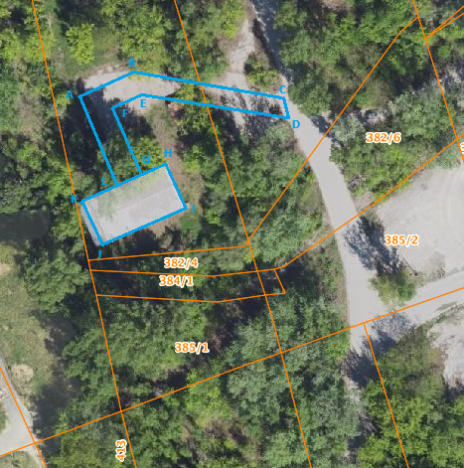
Załącznik do wykazu 33/WI/2026 – mapa poglądowa

